Home

Colocar nuevo logo

-

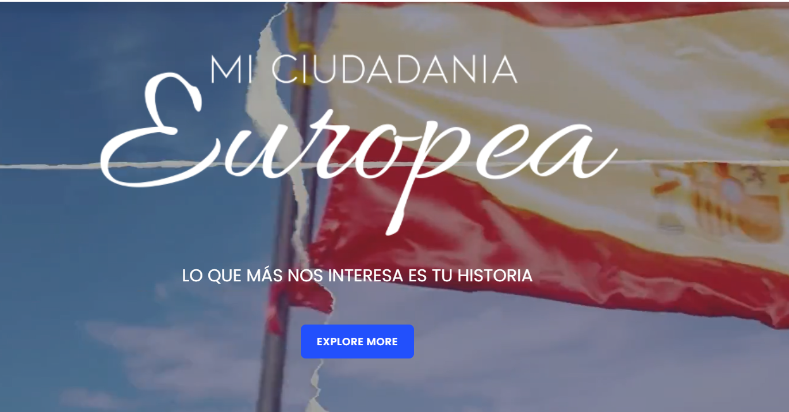

Mantener, cambiar botón Explore more 🡪 Contactanos

derivar a URL de contacto

Corregir color botón (#DCCDD4)

----------------------------------



cambiar logo, dejar slogan

Cambiar este texto:

Soy Camila, Diseñadora y creadora de este hermoso proyecto . La vida me llevó por este camino hace más de 5 años, y descubrí lo que verdaderamente amo hacer con dedicación y pasión.

Por:   
Somos una Gestoría de ciudadanías que nació hace más de 5 años, motivados por nuestra pasión por descubrir culturas nuevas y viajar. Hoy somos un equipo de más de 10 personas que trabajamos todos los días con ganas y profesionalismo para cumplir el sueño de muchas personas que desean gestionar su ciudadanía europea.

------------------------------------------------------

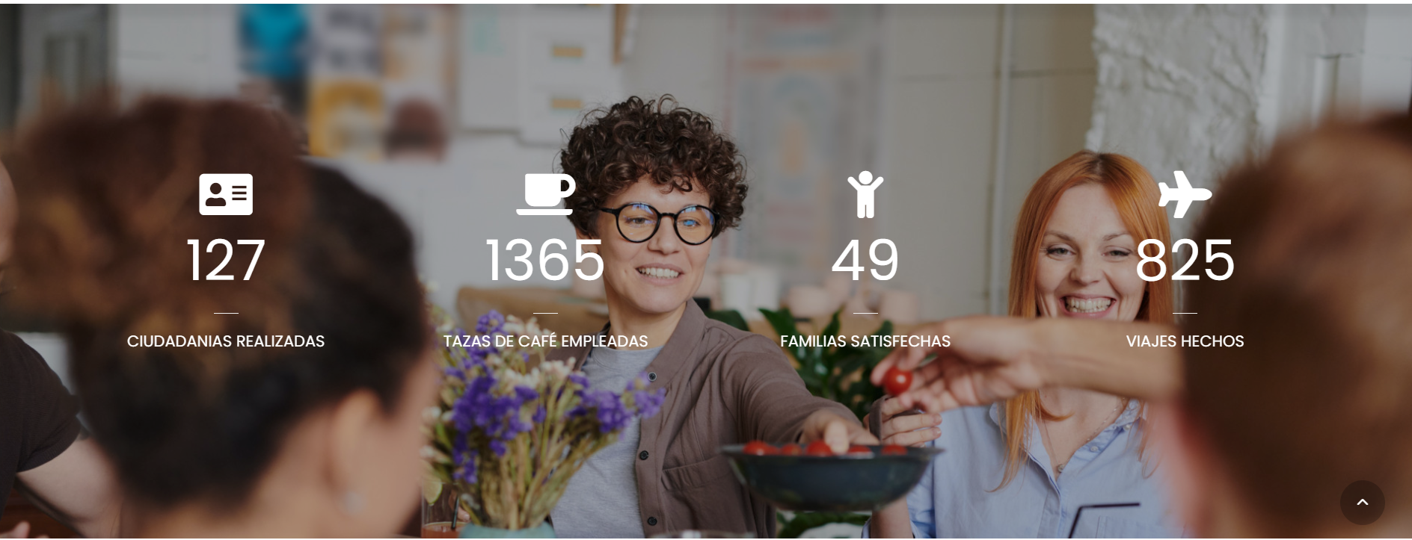

Mantener texto y diseño de números, que los números sean más altos, porque van más de 500 ciudadanías hechas.

Cambiar imagen por:

(falta definir)

—--------------------------------------------------------------------------------------------------------------

cambiar fotos (falta definir) y agregar info en cada link - SACAR ESPECIALIZACIÓN:

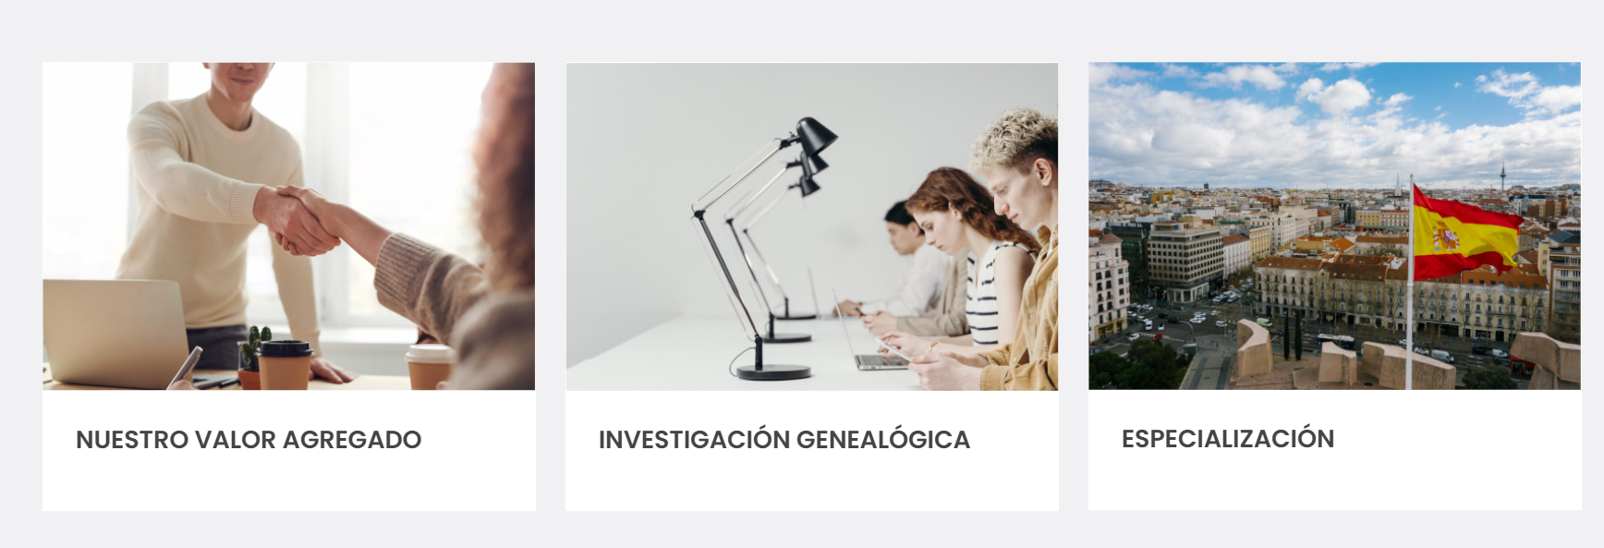

NUESTRO VALOR AGREGADO:

Lo que más nos interesa es TU historia. Nadie sabe más la historia de una familia, que los propios integrantes que la han vivido.

Vos contanos la tuya, de los papeles nos encargamos nosotros

Tomamos solamente casos que analizamos previamente sabiendo que vamos a poder llevar a cabo el armado del expediente.

INVESTIGACIÓN GENEALÓGICA

En caso de que falte información, se puede iniciar una investigación genealógica, para lograr recabar la mayor cantidad de datos posibles a fin de poder darle curso al armado del expediente.

—-------------------------------------------------------------------------------------------------------------------------

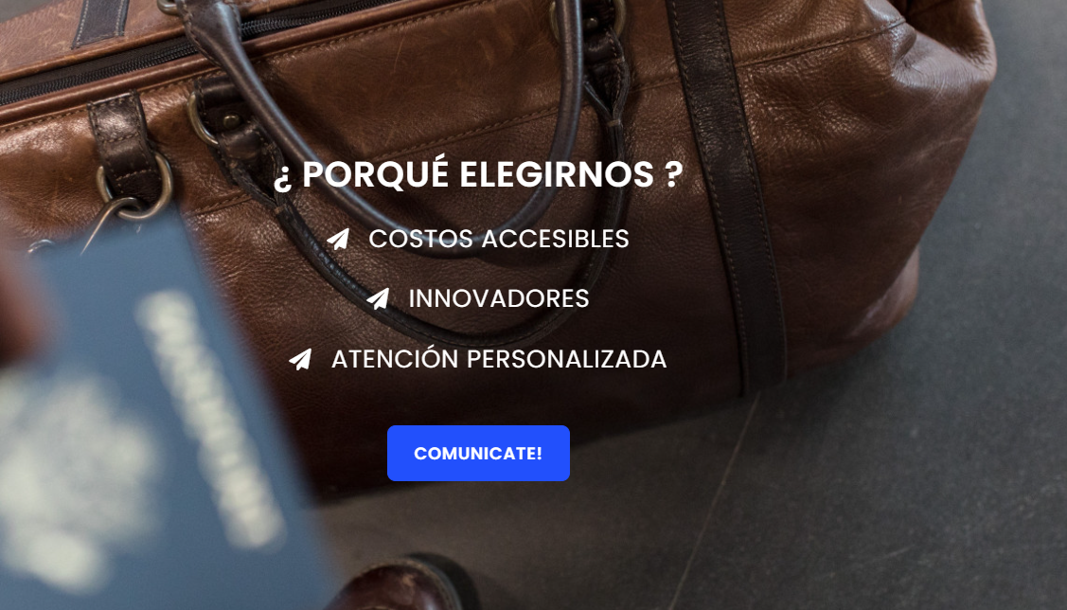

Corregir porqué 🡪 por qué

El botón comunícate -- > contactanos

y derivar al link de contacto, cambiar color (#DCCDD4)

Podemos que cada click derive a otra URL? Y cambiar las fotos (falta definir)

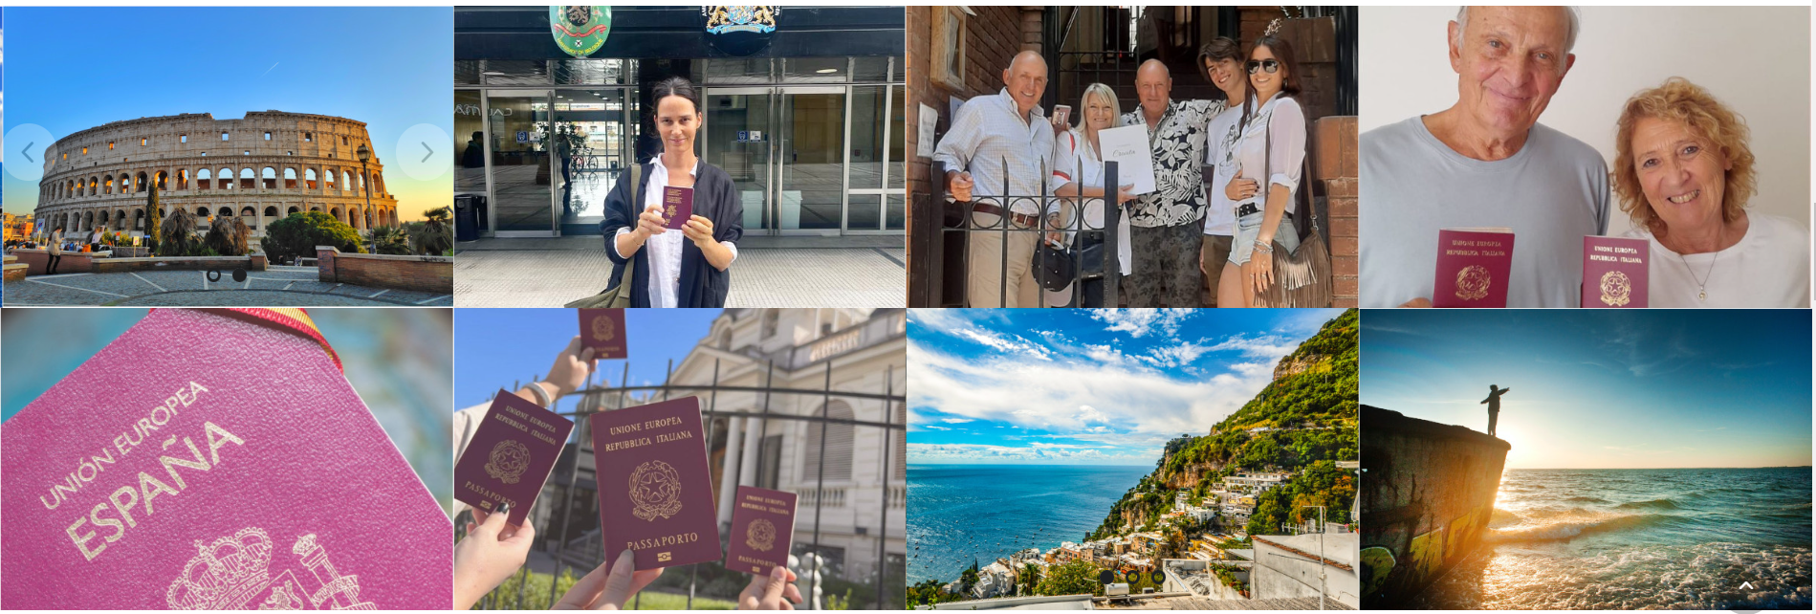

2

3

1

4

1. Derivar a una URL que Contenga imagen (falta definir) y diga :

Si bien lo más común es tramitar la ciudadanía italiana o la española, también podemos ayudarte en caso de que tu ascendencia sea de otro país de Europa

Solo tenés que contactarnos y te indicamos el paso a paso según las leyes de cada país.

Hemos realizado carpetas de reconstrucción familiar para futuros ciudadanos españoles, italianos, portugueses descendientes de judíos sefaríes, croatas, portugueses, alemanes, etc.

Ayudamos a más de 200 familias a conseguir su ciudadanía, algunas contaban con casi el 100% de los documentos y otras, hicimos un fuerte trabajo de investigación para conseguir los que estaban en falta. Hoy más de 500 personas tienen su ciudadanía europea gracias al excelente trabajo, dedicación y esfuerzo de nuestro equipo.

Contanos tu historia, de los papeles nos ocupamos nosotros

Se puede agregar carrousel con las fotos de los clientes que nos enviaron?

2)Cambiar foto por una de un pasaporte italiano (falta definir)

Info sobre la ciudadanía italiana:  
La ciudadanía italiana se transmite por vía sanguínea. La misma no tiene límite generacional y permite los saltos generacionales, siendo mayor de 18 años no es necesario que los ascendientes vivos en la cadena la soliciten

Actualmente es posible solicitar la ciudadanía por vía administrativa, quiere decir que es posible solicitarla a través del Consulado que corresponda según el domicilio legal (el del DNI). Hay 9 consulados italianos a los largo y ancho del país, pero, como todos sabemos, debido a la situación actual están todos colapsados. Ante esta situación contamos con 2 alternativas:

* Ir a Italia y tramitarla directamente desde allá presencialmente, ya que la ley establece que es posible solicitar el reconocimiento donde esté el domicilio legal.

Previamente deberá realizarse la carpeta que reúne todos los documentos que se presentarán una vez otorgado el turno en Italia.

* Solicitarla por vía judicial por falta de turnos, ante la imposibilidad de conseguir un turno por Reconstrucción en los Consulados Italianos de Argentina.
* Cabe la aclaración de que en el caso de que en la línea genealógica haya una mujer, y esa mujer haya tenido un hijo antes de 1/1/1948 la ÚNICA vía posible para presentar la ciudadanía es por juicio por vía materna.

Contás con Mi Ciudadanía Europea para el armado, envío y contacto con un abogado en Italia que es quien representa a las familias en el juicio

**Información importante!**  
El consulado en Buenos Aires, anunció CAMBIOS en su sistema de turnos a principios del mes de diciembre 2023. Cada aspirante es responsable de su turno y, con este nuevo sistema, los turnos de usuarios NO reconocidos serán cancelados y estarán disponibles para otros aspirantes.

Es importante que sepan  que MCE no gestiona ni consigue los turnos por RECONSTRUCCIÓN en el Consulado Italiano

Que sí hacemos?

* Ayudamos a hacer la reconstrucción de la carpeta.
* Ayudamos a organizar la documentación para presentar en el consulado.
* Orientamos en los pasos a seguir para que puedas avanzar con el trámite de manera correcta y sin problemas!

**Nosotros en MCE - Mi Ciudadanía Europea nos encargamos de gestionar la documentación para cualquiera de las 3 vías de presentación que elijan.**

**3) Imagen de pasaporte español**

Información sobre la ciudadanía española:

La ley que se sancionó el año pasado (2022) se llama Ley de Memoria Democrática (LMD), en un principio la esencia de la misma estaba dirigida a hacer un resarcimiento histórico de los españoles que tuvieron que exiliarse por la guerra civil y el franquismo, pero cuando la implementó el Ministerio de Justicia permitió que pudieran solicitar la nacionalidad española los hijos o nietos de originariamente españoles (originariamente: nacidos en España)

Esto abrió una ventana de 2 años -HASTA OCTUBRE 2024- para los hijos y nietos de Españoles que hayan emigrado, indistintamente de cuando lo hicieron (rectificación de la ley publicada en el BOE el 14/2/2023).

Cuestiones a tener en cuenta:

* Pueden aplicar hijos o nietos de originariamente españoles y sus hijos mayores de edad (bisnietos)
* No se sabe plazos de resolución ya que la ventana es muy corta, y lo que se prioriza es que la gente presente la documentación en el plazo de la ley vigente.
* En el caso de los tataranietos hoy mayores de edad, SI O SI está condicionado al trámite del nieto / bisnieto.

1. Cambiar imagen por documentos

La recopilación de papeles familiares probablemente sea la parte más engorrosa del inicio del trámite de la ciudadanía europea, pero no desesperes, en MCE ayudamos a organizarte  
  
👉🏼 Lo primero que tenés que hacer es responder las siguientes preguntas para iniciar la búsqueda:

Dónde nacieron? ¿En qué año nacieron? ¿En qué país/provincia/localidad?

Si se casaron, ¿en dónde fue?

En caso de fallecimiento, en qué fecha fue?  
  
👉🏼 En segundo lugar, es importante saber si contás con las partidas de nacimiento de abuelos o bisabuelos, así como también certificados de casamiento, defunción de cualquiera de las partes involucradas, y DNI o libretas.

Si no tenés esta información, no te preocupes porque nosotros te ayudamos a rastrearlos!

4) Fast IT

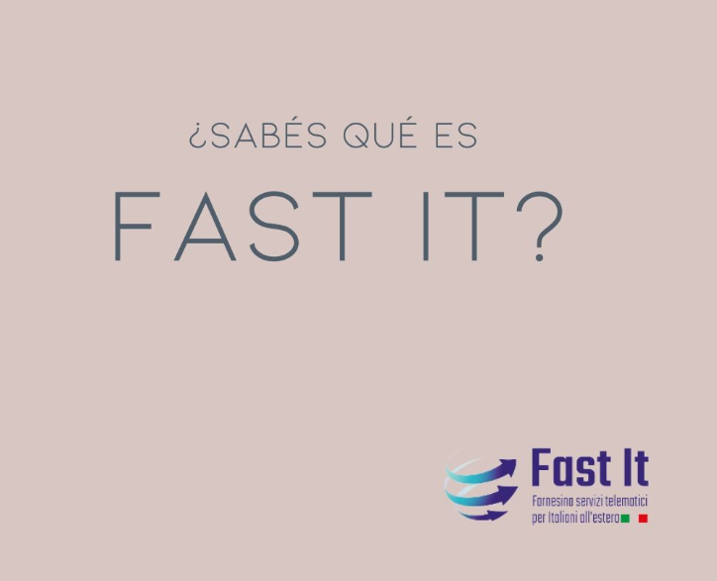

Fast it es un portal a través del cual los ciudadanos italianos residentes en el extranjero pueden obtener servicios o comunicación consular. Básicamente como un servicio de “Whatsapp”, en el cual se pueden enviar archivos, mensajes, etc.  
Actualmente toda la red de ciudadanos italianos accede a este tipo de servicio.  
A través del portal Fast it, podrás notificar a tu consulado, en pocos pasos, la inscripción en el Anagrafe de los italianos residentes en el exterior y serás actualizado constantemente sobre los pasos de tus trámites.

Si ya estás inscripto, podes verificar los datos de tu residencia o también Informar actualización de estado civil como cambio de domicilio, nacimiento de tus hijos menores, casamiento, etc.  
  
Este trámite puede demorar, y es por eso que nosotros te ayudamos a iniciarlo!

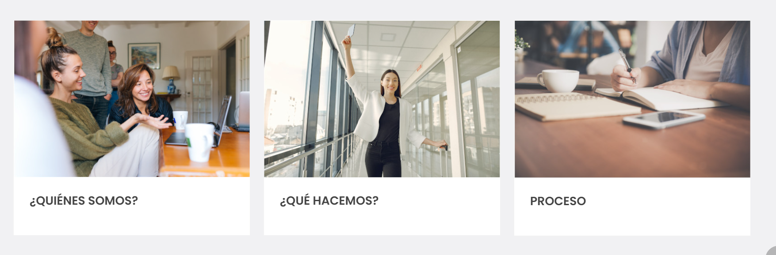

Nuevas fotos y texto

¿Quiénes somos?

Cambiar este texo:

Nos especializamos en el asesoramiento y armado integral de expedientes para presentar ante las autoridades correspondientes y así poder solicitar tu ciudadanía Europea.

Por este:

Somos el equipo de MCE, hoy compuesto por más de 10 personas y La Coca, nuestra perra que nos acompaña en cada aventura

Foto de portada (falta definir, una todos juntos + La Coca)

Foto equipo Atención al cliente (falta definir)

El equipo de Customer Experience es quien responde tus mensajes de WhatsApp, mails y consultas por redes sociales.

Foto equipo Administrativo (falta definir)

El equipo Administrativo/Operativo se ocupa del armado de los expedientes a ser presentados para el reconocimiento de la ciudadanía europea.

Debajo agregar:

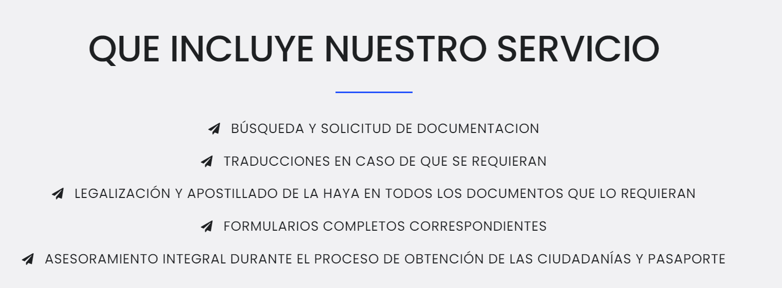

Corregir los tildes Qué, DOCUMENTACIÓN

Corregir Pasaporte por pasaportes en la última línea

¿Qué hacemos?

Cambiar imágen y texto

Nos especializamos en el asesoramiento y armado integral de expedientes para presentar ante las autoridades correspondientes y así poder solicitar tu ciudadanía Europea.

—--------------------------------------------------------------------------------------

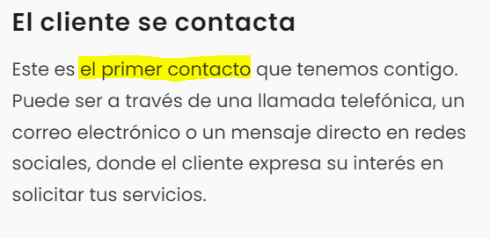

Esta es la primera comunicación que tenemos con la familia

Puede ser a través de una llamada telefónica, un correo electrónico o un mensaje directo en redes sociales, donde expresas tu interés en solicitar nuestros servicios.

—--------------------------------------------------------------------------------------------------------------

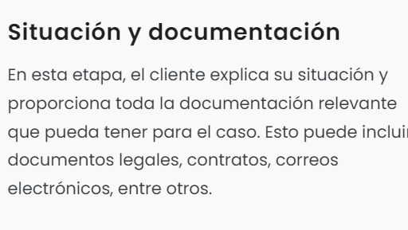

Cambiar por:

En esta etapa nos cuentas tu situación y brindas toda la documentación relevante que tengas para el caso. Nosotros te enviaremos un punteo de los documentos que sí o sí necesitamos, si los tenés, avanzamos un casillero pero sino, no te preocupes, nosotros haremos todo lo posible por conseguirlos.

—-----------------------------------------------------------------------------------------------------------------------

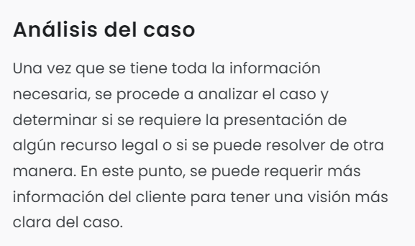

Cambiar por:

Análisis del caso

Una vez que contamos con toda la información necesaria, analizamos el caso y revisamos si es necesario requerir más información a la familia.

—----------------------------------------------------------------------------------------------------------

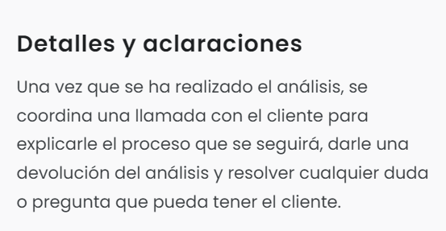

Cambiar por:

Una vez que hemos realizado el análisis, coordinamos una llamada con la persona vocera de la familia solicitante para explicar el paso a paso a seguir y resolver cualquier duda que pueda existir.

—---------------------------------------------------------------------------------------------------------

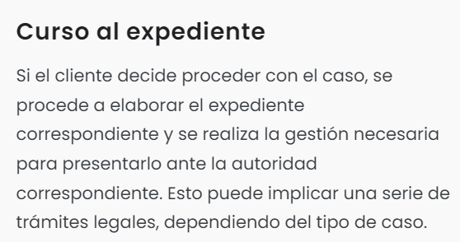

Cambiar por:

Curso y entrega del expediente:

Si la familia decide proceder, elaboramos el expediente y realizamos la gestión necesaria para presentarlo ante la autoridad correspondiente. Con todo completo para que lo único que tengan que hacer es presentarse en el consulado con el turno correspondiente, presentar todo y firmar.

—-------------------------------------------------------------------------------------------------------------------

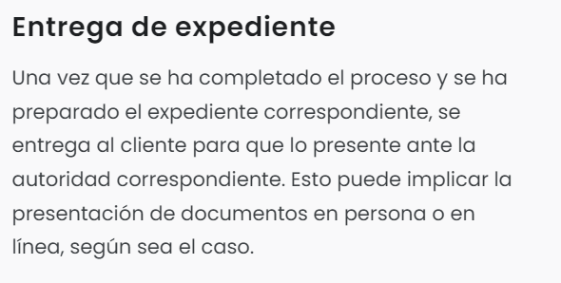

Sacarlo

Proceso → no va

Contacto 🡪

Agregar información de las oficinas, mail y al final el formulario

Nuestras oficinas se encuentran en CABA, Buenos Aires, Argentina

Mail : [miciudadaniaeuropea@gmail.com](mailto:miciudadaniaeuropea@gmail.com)

Formulario contacto